市卫生计生委2017年政务公开工作报告
根据《中华人民共和国政府信息公开条例》（以下简称《条例》）和《山东省政府信息公开办法》（以下简称《办法》）的规定，现公布威海市卫生和计划生育委员会2017年度政务公开工作报告。本报告由概述、政务公开的组织领导和制度建设情况、回应社会关切及互动交流情况、重点领域政务公开工作情况、主动公开政府信息以及政务公开平台建设情况、信息公开申请的办理情况、信息公开的收费及减免情况、因信息公开申请提起行政复议和行政诉讼的情况、政务公开保密审查及监督检查情况、政务公开工作存在的主要问题及改进情况等部分组成。
本报告中所列数据的统计时限自2017年1月1日起至2017年12月31日止。本报告的电子版可在威海市人民政府门户网站“中国.威海”（http://www.weihai.gov.cn）和威海市卫生和计划生育委员会门户网（http://www.whws.gov.cn/）下载。如对本报告有疑问，请与威海市卫生和计划生育委员会联系（地址：威海市青岛北路28号，邮编：264200，电话：0631—5300007，传真：0631－5300021）。
一、概述
2017年，我委认真贯彻落实《条例》和《办法》，以及2017年度各级政府印发的关于政务公开工作的相关文件精神，建立健全工作运行机制，政务公开工作进一步规范。不断拓宽政务公开领域，深化和丰富政务公开内容，为广大公众提供了更加优质、便捷的信息服务。
二、政务公开的组织领导和制度建设情况
（一）强化领导，明确任务。按照“以抓组织建设促工作开展，以抓制度建设促工作规范”的思路，及时调整网站内容保障队伍人员名单，进一步明确了分管领导和具体工作人员，继续充分发挥政务信息公开工作的组织、指导、协调和监督作用，制订了《关于印发2017年政务公开重点工作及责任分工方案》，形成了“主要领导亲自抓，分管领导具体抓，各科室分工负责”的长效工作机制。
（二）完善制度，抓好落实。按照政务信息公开工作的实际需要，进一步完善政务信息公开保密审查制度，全面理顺和规范了《威海市卫生和计划生育委员会依申请公开制度》等信息公开相关制度，重点抓了政府信息公开发布协调、行政机关公文类信息公开审核、保密审查和重点决策公开等制度的落实。组织信息员集中学习上级对政务公开工作的新文件新要求，使大家充分认识到政务信息公开的重要性和必要性，从思想上高度重视政务公开工作，进一步推进“政府网站”向“网上政府”的认识转变。
三、重点领域信息公开情况
根据《国务院办公厅关于印发2017年政务公开工作要点的通知》（国办发〔2017〕24号）、《山东省人民政府办公厅关于印发2017年山东省政务公开工作要点的通知》（鲁政办发〔2017〕39号）和《威海市人民政府办公室关于印发2017年政务公开重点工作及责任分工方案的通知》（威政办字〔2017〕30号）的文件要求，我委加大对“法定传染病疫情信息”“医疗价格公开”“食品安全企业标准备案”“医疗服务行动计划落实情况”等重点领域信息公开力度，在部门网站首页开设了相关专栏，并在政府网站相关专栏进行了信息公开。
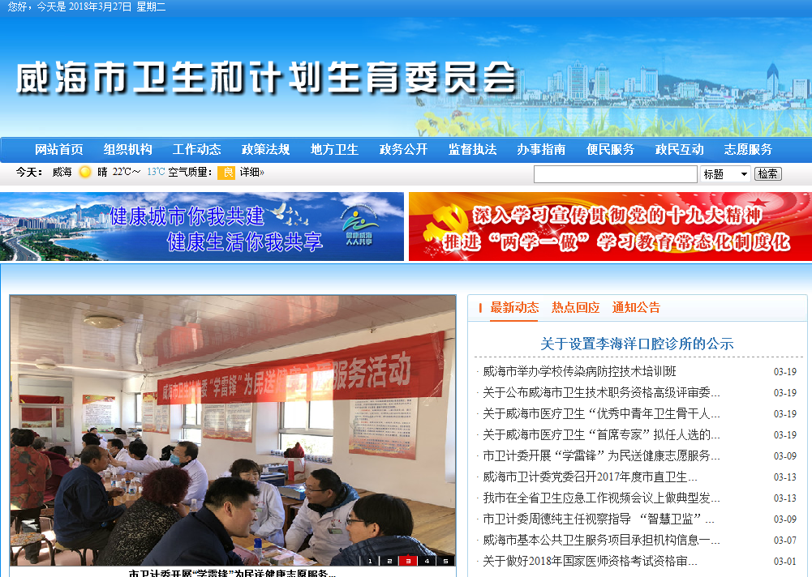
四、回应社会关切及互动交流情况
本年度通过各种渠道积极回应涉及本单位职责的公众关注热点问题，利用网站设立征求意见专栏，对相关工作向社会广泛征求意见，主要领导通过行风热线和公众进行了互动交流，回应了公众关注的热点问题。2017年度，共收到人大建议11件，2017年11月17日政协提案47件，内容涉及医疗健康产业、人才队伍建设、医养结合、智慧医疗等多方面。经过积极努力，这些提案基本上得到了答复和落实，有力地促进了全市卫生计生工作的发展。
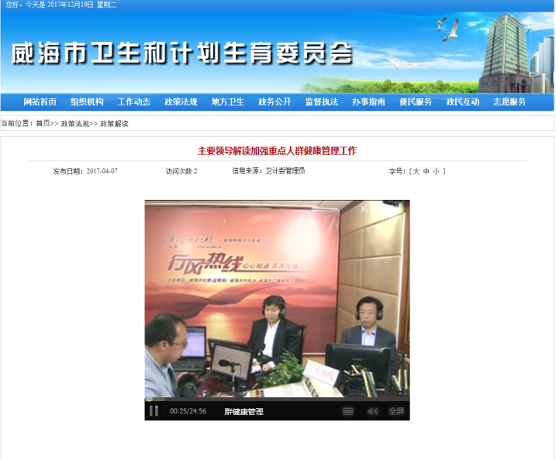
五、主动公开政府信息以及公开平台建设情况
（一）公开内容
我委通过市政务公开网站公开信息420条，通过媒体公开信息2899条，通过委网站公开信息877条，政务微博公开1241条，微信572条。
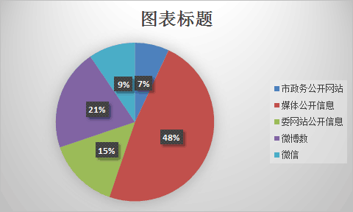
（二）平台建设
设置了政务公开工作及查阅场所，配备了专用资料柜、档案盒等，用来存放政务公开条例、申请表、标准文书和政务公开档案资料。为方便群众查询，公开了政务公开申请受理机构的名称、办公地址、办公时间、联系电话、传真号码等内容，设立了投诉电话。
六、政务公开申请的办理情况
本年度共收到政务公开申请3件，均已在规定时间内出具告知书。
七、政务公开的收费及减免情况
在政务公开过程中，我委始终坚持为民、便民、利民的原则，对印刷、邮寄等费用，全部予以减免。
八、因政务公开申请行政复议、提起行政诉讼的情况
本年度没有发生因政务公开引发的举报、投诉、行政复议、行政诉讼事件。
九、政务公开保密审查及监督检查情况
2017年，我委认真执行《办法》关于“行政机关公开政府信息，不得危及国家安全、公共安全、经济安全和社会稳定”的规定，进一步规范了保密审查程序，政务公开前都经过了科室负责人仔细审核、分管领导严格把关，对不能确定是否属于国家秘密或者公开后是否危及国家安全、公共安全、经济安全和社会稳定的信息送交市保密局确定，确保了涉密信息不公开、公开信息不涉密。定期对本系统及委机关各科室、单位的政务公开工作进行检查，及时通报检查情况，并将这项工作纳入机关行政效能考核当中，确保政务公开工作扎实高效。
十、政务公开工作存在的主要问题及改进情况
2017年，我委政务公开工作取得了一定的成效，但也存在一些不足，主要表现在：个别科室对政务公开工作重视不够，主动公开政府信息意识不够强；主动公开的政务信息与公众的需求还存在一定差距，公开的内容不够细致。下一步，重点抓好以下几个方面：一是继续完善政务公开工作制度，使政务公开工作沿着制度化、规范化的轨道健康运行。加强对公众关注度高的政府信息的发布，自觉接受社会各界的监督。二是进一步研究探索信息公开的范围、内容和有效渠道，打造我委政务公开新亮点，密切我委和人民群众的联系，加强政务公开服务和改善民生的作用。三是规范依申请公开政府信息服务。统一和规范各科室、单位的依申请办理工作，进一步加强与申请人沟通交流，认真听取公众的意见建议，努力提高答复质量和水平。使我委政务公开工作形成“应公开尽公开”的新常态。

2017年政务公开工作情况统计表
（市政府部门）
统 计 指 标 | 单位 | 统计数
一、主动公开情况 |  | 6009
（一）主动公开政府信息数（不同渠道和方式公开相同信息计1条） | 条 | 6009
其中：主动公开规范性文件数 | 条 | 3
制发规范性文件总数 | 件 | 3
（二）通过不同渠道和方式公开政府信息的情况
1.政府公报公开政府信息数 | 条
2.政府网站公开政府信息数 | 条 | 420
3.政务微博公开政府信息数 | 条 | 1241
4.政务微信公开政府信息数 | 条 | 572
5.其他方式公开政府信息数 | 条 | 2899
二、回应解读情况（不同方式回应同一热点或舆情计1次） |  | 6
（一）回应公众关注热点或重大舆情数（不同方式回应同一热点或舆情计1次） | 次 | 6
（二）通过不同渠道和方式回应解读的情况
1.参加或举办新闻发布会总次数 | 次 | 2
其中：主要负责同志参加新闻发布会次数 | 次 | 0
2.政府网站在线访谈次数 | 次 | 2
其中：主要负责同志参加政府网站在线访谈次数 | 次 | 2
3.政策解读稿件发布数 | 篇 | 7
4.微博微信回应事件数 | 次 | 6
5.其他方式回应事件数 | 次 | 6
三、依申请公开情况
（一）收到申请数 | 件 | 3
1.当面申请数 | 件
2.传真申请数 | 件
3.网络申请数 | 件 | 3
4.信函申请数 | 件
（二）申请办结数 | 件 | 3
1.按时办结数 | 件 | 3
2.延期办结数 | 件
（三）申请答复数 | 件 | 3
1.属于已主动公开范围数 | 件 | 1
2.同意公开答复数 | 件 | 1
3.同意部分公开答复数 | 件
4.不同意公开答复数 | 件
其中：涉及国家秘密 | 件
涉及商业秘密 | 件
涉及个人隐私 | 件
危及国家安全、公共安全、经济安全和社会稳定 | 件
不是《条例》所指政府信息 | 件
法律法规规定的其他情形 | 件
5.不属于本行政机关公开数 | 件 | 2
6.申请信息不存在数 | 件
7.告知作出更改补充数 | 件
8.告知通过其他途径办理数 | 件
四、行政复议数量 | 件
（一）维持具体行政行为数 | 件
（二）被依法纠错数 | 件
（三）其他情形数 | 件
五、行政诉讼数量 | 件
（一）维持具体行政行为或者驳回原告诉讼请求数 | 件
（二）被依法纠错数 | 件
（三）其他情形数 | 件
六、被举报投诉数量 | 件
（一）维持具体行政行为数 | 件
（二）被纠错数 | 件
（三）其他情形数 | 件
七、向图书馆、档案馆等查阅场所报送信息数 | 条 | 5
（一）纸质文件数 | 条 | 5
（二）电子文件数 | 条 | 5
八、依申请公开信息收取的费用 | 万元
九、机构建设和保障经费情况
（一）政务公开工作专门机构数 | 个
（二）设置政务公开查阅点数 | 个 | 1
（三）从事政务公开工作人员数 | 人 | 3
1.专职人员数（不包括政府公报及政府网站工作人员数） | 人
2.兼职人员数 | 人 | 3
（四）政务公开专项经费（不包括用于政府公报编辑管理及政府网站建设维  护等方面的经费） | 万元
十、政务公开会议和培训情况
（一）召开政务公开工作会议或专题会议数 | 次 | 2
（二）举办各类培训班数 | 次 | 1
（三）接受培训人员数 | 人次 | 23
（注：各子栏目数总数要等于总栏目数量）

